Oтчёта по лабораторной работе 5

Дельгадильо Валерия

Содержание

# Цель работы

Понимание менеджера паролей Pass.

# Лабораторной работы

## Менеджер паролей pass

1. Установка

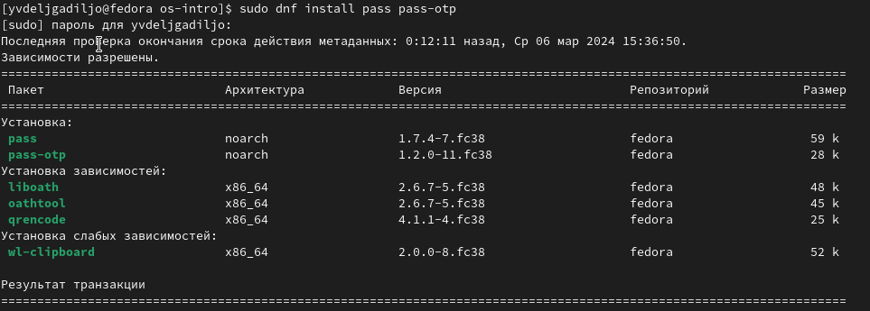

Установка pass

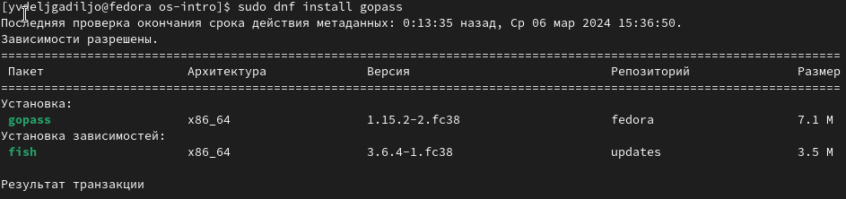

Установка gopass

1. Настройка

Просмотр списка ключей.

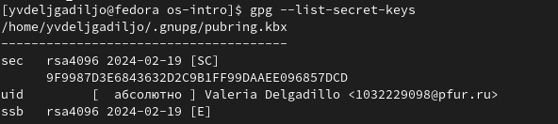

Ключ

Инициализируем хранилище и создадим структуру git:

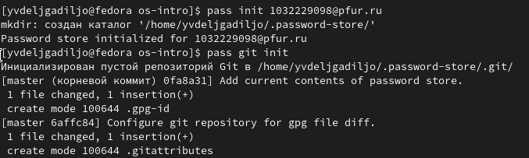

Инициализация хранилища

Также можно задать адрес репозитория на хостинге (репозиторий необходимо предварительно создать):

задание адреса хранилища в хосте

задание адреса хранилища в хосте

Для синхронизации выполняется следующая команда:

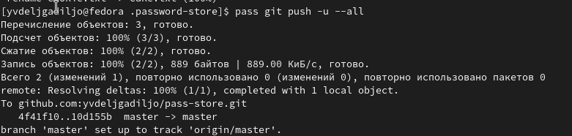

Push

1. Настройка интерфейса с броузером

Для взаимодействия с броузером используется интерфейс *native messaging*. Поэтому кроме плагина к броузеру устанавливается программа, обеспечивающая интерфейс *native messaging*.

Плагин browserpass

Плагин browserpass

1. Сохранение пароля

Добавить новый пароль

Pass insert password1

Pass password1

Pass generate –in-place password1

## Управление файлами конфигурации

Установите дополнительное программное обеспечение:

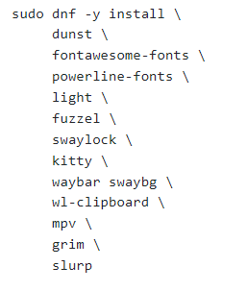

установка дополнительного программного обеспечения

Установите шрифты:



установка шрифтов

## Дополнительное программное обеспечение

1. Установка

Установка бинарного файла. Скрипт определяет архитектуру процессора и операционную систему и скачивает необходимый файл:

Установка бинарного файла

Установка бинарного файла

1. Создание собственного репозитория с помощью утилит

Будем использовать утилиты командной строки для работы с github. Создадим свой репозиторий для конфигурационных файлов на основе шаблона:

Создание собственного репозитория

Создание собственного репозитория

1. Подключение репозитория к своей системе

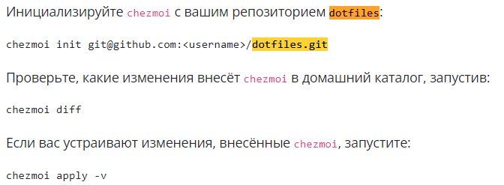

Подключение репозитория к своей системе

1. Ежедневные операции c chezmoi

Можно установить свои dotfiles на новый компьютер с помощью одной команды:

Настройка новой машины с помощью одной команды

Настройка новой машины с помощью одной команды

Можно извлечь изменения из репозитория и применить их одной командой:



операции c chezmoi

# Выводы

Я разобралась с основными свойствами менеджера паролей "Pass".

# Список литературы

* GDB: The GNU Project Debugger. — URL: https://www.gnu.org/software/gdb/.
* GNU Bash Manual. — 2016. — URL: https://www.gnu.org/software/bash/manual/.
* Midnight Commander Development Center. — 2021. — URL: https://midnight-commander.org/.
* NASM Assembly Language Tutorials. — 2021. — URL: https://asmtutor.com/.
* Newham C. Learning the bash Shell: Unix Shell Programming. — O’Reilly Media, 2005. —354 с. — (In a Nutshell). — ISBN 0596009658. — URL: http://www.amazon.com/Learningbash-Shell-Programming-Nutshell/dp/0596009658.
* Robbins A. Bash Pocket Reference. — O’Reilly Media, 2016. — 156 с. — ISBN 978-1491941591.
* The NASM documentation. — 2021. — URL: https://www.nasm.us/docs.php.
* Zarrelli G. Mastering Bash. — Packt Publishing, 2017. — 502 с. — ISBN 9781784396879.
* Колдаев В. Д., Лупин С. А. Архитектура ЭВМ. — М. : Форум, 2018.
* Куляс О. Л., Никитин К. А. Курс программирования на ASSEMBLER. — М. : Солон-Пресс, 2017.
* Новожилов О. П. Архитектура ЭВМ и систем. — М. : Юрайт, 2016.
* Расширенный ассемблер: NASM. — 2021. — URL: https://www.opennet.ru/docs/RUS/nasm/.
* Робачевский А., Немнюгин С., Стесик О. Операционная система UNIX. — 2-е изд. — БХВПетербург, 2010. — 656 с. — ISBN 978-5-94157-538-1.
* Столяров А. Программирование на языке ассемблера NASM для ОС Unix. — 2-е изд. — М. : МАКС Пресс, 2011. — URL: http://www.stolyarov.info/books/asm_unix.
* Таненбаум Э. Архитектура компьютера. — 6-е изд. — СПб. : Питер, 2013. — 874 с. — (Классика Computer Science).
* Таненбаум Э., Бос Х. Современные операционн